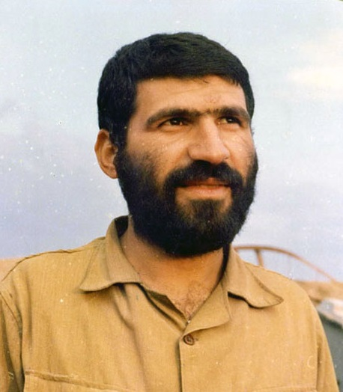
بسم رب الشهید
یاد یاران سفر کرده بخیر جسم و جان را در خطر کرده بخیر
یاد سرداران بی سر یاد باد وارثان بدر و خیبر یاد باد
شهید حسین صنعتکار
تاریخ تولد:3/1/1337 تاریخ شهادت: مرداد 1365
محل تولد:کاشان مزار شهید: گلزار شهدای دارالسلام
سردار شهید حسین صنعتکار سوم فروردین ماه 1337 در کاشان ، در خانواده ای مذهبی چشم به دنیا گشود .پدرش خرازی داشت و مادرش خانه دار بود..پس از پایان تحصیلات متوسطه با انتخاب شغل آزاد مشغول به کار شد.در همان دوران نوجوانی بود که با جلسات قرائت قرآن و اصول و عقاید که در کاشان تشکیب می شد ، آشنا گردید و همراه دوستانش در این نشست ها شرکت می نمود .
فعالیت سیاسی و مبارزاتی حسین از سال های 53، 54 شروع شد ، بدین ترتیب که کتاب و نوارهای امام خمینی (ره) را تهیه و به دیگران می داد و سعی بر آن داشت که جوانان را با فکر و اندیشه امام آشنا سازد . با اوج گیری انقلاب اسلامی در مبارزه حضوری فعال داشت. به دلیل اشتیاق فراوانی که به علوم اسلامی داشت به طور تمام وقت وارد حوزه های علمیه شد .
با آغاز جنگ تحمیلی ، احساس کرد که وظیفه خطیر او حضور در جبهه است لذا در سال 61 راهی جبهه شد و با خود عهد بست که تا زنده است در جبهه بماند .
از ابتدای حضورش در جبهه به دلیل اخلاص و شجاعت و حسن تدبیری که داشت لیاقت و شایستگی خود را برای پذیرش مسدولیت های سنگین نشان داد .در عملیات خیبر فرماندهی گردان پیاده را عهده دار بود و در حفاظت از جزایر مجنون از خود رشادت فراوان نشان داد .
او با قدرت و شجاعت و خلوص تمام ، مسئولیت های محوله را یکی پس از دیگری انجام می داد تا اینکه سرانجام در مردادماه 1365 جهت شناسایی از منطقه غرب رهسپار خط دشمن شد و پس از شناسایی در هنگام بازگشت بر اثر انفجار مین به درجه رفیع شهادت نائل گشت.
مزار این شهید گرانقدر در گلزار شهدای دارالسلام کاشان در کنار برادر شهیدش اکبر صنعتکار می باشد .
وصیتنامه

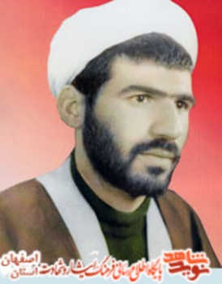
بسم الله الرحمن الرحيم
امروز امام امت اين جانشين بر حق امام زمان (عج) بزرگترين الگوى كمال معنوى و عقلى و انقلاب اسلام است. امروز سعادت و تكامل جهان اسلام بلكه جهان بشريت در گرو پيروى از جهت گيريها و رهنمودهاى اين ابر مرد تاريخ است.
برادر و خواهرم رزم اين طور نيست كه من و تو كاملا در خط سعادت آفرين امام و شهيد مطهرى و شهيد بهشتى باشيم دل به حرف و ادعاى خويش نكنيم خداوند متعال در سوره حج در توصيف بعضى از مردم مى‌فرمايد.
«و من الناس من يعبد الله على حرف» بعضى از مردم خدا را بر حرف و لق لقه زبان عبادت مى‌كنند عبادتشان معنى و روح ندارد انديشه كن كه ما از اين گونه افراد نباشيم بدون شك يكى از ارزشهاى انسانى كه در اسلام عبادت است كه ذكر خداست ولى همين عبادت بايد با صدق و اخلاق و حسن نيت قلبى همراه باشد و گرنه بى نتيجه است امام امت مجسمه تقوى و عدالت و اخلاق نبوى است. نجات و رستگارى تو و من مشروط به طى مراحلى است كه اين عارف سبكبال حضرت امام طى كرده است. به قول حافظ: طى اين مرحله بى همرهى خضر مكن ظلمات است بترس از خطر گمراهى
ضمنا يك جلسه دعاى كميل يك جلسه دعا توسل و يك جلسه زيارت عاشورا به جا آوريد و عزادارى حضرت زهرا و حضرت امام حسين در آن جلسات خوانده شود. و از درگاه خداوند برايم طلب مغفرت كنيد. از پدر و مادر و كليه آشنايان مى‌خواهم اگر قصورى شده مرا ببخشند. والسلام منابع: سایت نوید شاهد-سایت ضیاءالصالحین
جهت سلامتی و تعجیل در فرج آقا امام زمان (عجل الله تعالی فرجه الشریف) و سلامتی مقام عظمای ولایت حضرت آیت الله خامنه ای(مدظله) ، شفای مریضها؛ آمرزش اموات؛ صلـــــوات ...

